План-конспект занятия
Педагога дополнительного образования
Кеменова Геннадия Николаевича

Объединение – «Хапкидо»
Программа – «Хапкидо»
Группа – 01-74,01-75,01-76
Дата проведения: 19.12.2022 г.
Время проведения: 16.50-18.20
Тема занятия: «ОФП. Прыжки с продвижением вперед. Отталкивание ногами одновременно, отталкивание в приседе».
Цель урока: Развитие и совершенствование двигательных умений, навыков и физических качеств обучающихся, коррекция недостатков физического развития, укрепление здоровья.
Задачи:
1)Образовательная: - совершенствовать навыки выполнения прыжковых упражнений на месте и с продвижением вперед,
2)Коррекционно-развивающая: развивать ловкость, точность движений, прыжковые качества, выносливость, равновесие.
3)Воспитательная:
- воспитывать доброжелательность, терпение, внимательность.

Ход занятия.

ПОДГОТОВИТЕЛЬНЫЕ УПРАЖНЕНИЯ
Цель подготовительных упражнений, или разминки – подготовить мышцы к предстоящей работе и повысить уровень функционирования основных систем организма. Разминка состоит из двух частей: общей и специальной.
Общая часть разминки повышает функциональные возможности организма в целом. В общую часть разминки рекомендуется включать медленный бег, прыжки, подвижные игры, общеразвивающие упражнения. Главное требование, чтобы эти упражнения не требовали большого напряжения и хорошо разогревали тело.
Специальная часть разминки направлена на подготовку к активной деятельности тех групп мышц, которые будут задействованы в тренировке. Упражнения, выполняемые в ходе специальной разминки, повышают работоспособность мыщц, что позволяет мышцам перенести без повреждений большие нагрузки и выполнять значительные по усилию и скорости сокращения. Упражнения, включаемые в специальную часть разминки, должны соответствовать основным тренировочным упражнениям не столько по координации их выполнения, сколько по интенсивности нервно-мышечных напряжений, что особенно важно для скоростно-силовых упражнений. Специальная часть разминки, совпадающая по интенсивности нервно-мышечных напряжений с основными тренировочными упражнениями, значительно сокращает период врабатывания организма в рабочий режим и является эффективным средством, способствующим успешному выполнению упражнений скоростно-силовой направленности.
Эффективно проведенная разминка повышает температуру тела на несколько градусов и вызывает благоприятные для активной физической деятельности физиологические изменения в организме. Эти изменения характеризуются повышением пластичности мышц, и как следствие, улучшением их способности к расслаблению и сокращению; увеличением эластичности сухожилий и связок; ускорением кровоснабжения мыщц и повышением насыщения их кислородом.
Немаловажным фактором разминки является и предупреждение травматизма во время тренировки, ведь мы занимаемся с целью укрепить здоровье и приобрести навыки самообороны, а не нанести ущерб своему организму. Практика подтверждает, что одной из основных причин травматизма при занятиях боевыми искусствами является неправильно проведенная разминка или отказ от нее. В традиционной практике боевых искусств комплекс упражнений разминки составляют, руководствуясь одним из следующих принципов: от крупных мышечных групп – к мелким, или от мышц верхней части тела – к нижней. Приведенные в этой главе упражнения расположены по принципу сверху-вниз.

Упражнение 1
Примите исходное положение – туловище естественно выпрямлено, ноги на ширине плеч, руки на поясе, голову держать прямо.
Из исходного положения выполните медленный поворот головы влево, затем вправо, вернитесь в исходное положение и выполните медленный наклон головы вперед, затем назад. Количество повторений 10–15 раз.
Упражнение эффективно разогревает мышцы шеи для дальнейшего выполнения упражнений.
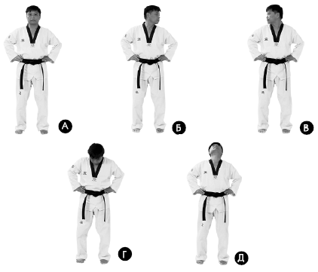

Упражнение 2
Примите исходное положение – туловище естественно выпрямлено, ноги на ширине плеч, руки согнуты в локтях на уровне груди, голову держать прямо.
Из исходного положения выполните на два счета энергичное отведение локтей назад так, чтобы соединились лопатки на спине, затем выпрямляя руки в стороны, выполните на два счета отведение прямых рук назад. Выполняйте упражнение в быстром темпе на четыре счета. Количество повторений 10–15 раз.
Упражнение эффективно разогревает и подготавливает мышцы верхнего плечевого пояса для дальнейшего выполнения упражнений.
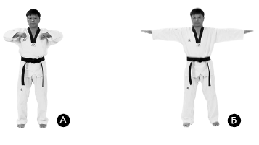

Упражнение 3
Примите исходное положение – туловище естественно выпрямлено, ноги на ширине плеч, руки выпрямлены в стороны, голову держать прямо.
Из исходного положения выполните энергичный поворот туловища, рук и головы вправо, стараясь максимально завести руки назад. Вернитесь в исходное положение. Выполните упражнение в другую сторону. Чередуйте повороты туловища вправо и влево. Выполняйте упражнение в среднем темпе. Количество повторений 10–15 раз.
Упражнение эффективно разогревает и подготавливает мышцы плечевого пояса, и поясничного отдела позвоночника для дальнейшего выполнения упражнений.
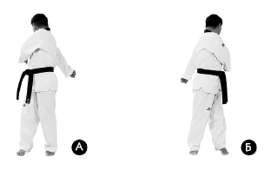

Упражнение 4
Примите исходное положение – туловище естественно выпрямлено, ноги на ширине плеч, руки свободно опущены воль туловища, голову держать прямо.
Из исходного положения соедините ладони рук вместе внизу перед собой и поднимите вверх до положения над головой, разъедините руки и опустите через стороны вниз в исходное положение. Выполните круговые махи перед собой, в среднем темпе. Количество повторений 10–15 раз.
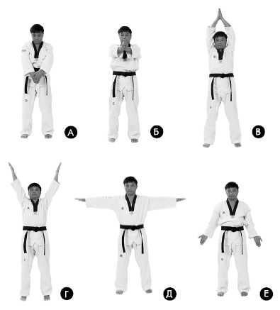

Упражнение 5
Примите исходное положение – туловище естественно выпрямлено, ноги на расстоянии 1,5 ширины плеч, руки выпрямлены в стороны, голову держать прямо.
Из исходного положения, наклоняя туловище вниз, выполните касание правой рукой левой стопы, левая рука выпрямлена вверх. Вернитесь в исходное положение и выполните упражнение в другую сторону. Во время наклона слегка разворачивайте туловище в сторону, взгляд направляйте на выпрямленную вверх руку. Во время выполнения упражнения сохраняйте прямое положение туловища и рук, не сгибайте ноги в коленном суставе. Старайтесь не задерживаться в исходном положении, выполняйте махи руками и наклоны туловища в среднем темпе. Количество повторений 10–15 раз.
Упражнение эффективно разогревает и подготавливает все мышечные группы плечевого пояса, туловища и ног для дальнейшего выполнения упражнений.
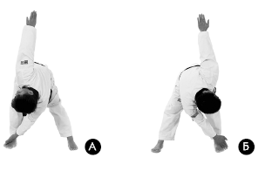

Упражнение 6
Примите исходное положение – туловище естественно выпрямлено, ноги на ширине плеч, руки слегка согнуты в локтях и, расположены на пояснице, голову держать прямо.
Из исходного положения выполните выпад правой ногой в правую сторону, стопы плотно прижаты к поверхности. Во время выполнения выпада, надавливая руками на поясницу, подайте таз вперед. Вернитесь в исходное положение и выполните упражнение в другую сторону. Чередуйте выпады вправо и влево. Темп выполнения средний. Количество повторений 10–15 раз.
Упражнение разогревает и подготавливает мышцы и суставы поясничного и тазобедренного отделов позвоночника для дальнейшего выполнения упражнений.
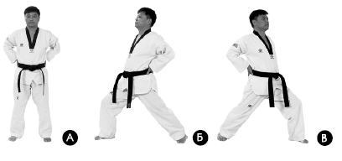

Упражнение 7
Примите исходное положение – туловище естественно выпрямлено, ноги на ширине плеч, руки согнуты в локтях и расположены на поясе, голову держать прямо.
Из исходного положения выполните вращение бедрами сначала по часовой стрелке, затем против часовой стрелки. Выполните упражнение в медленном темпе. Количество повторений 10–15 раз.
Упражнение разогревает и подготавливает мышцы тазобедренного и поясничного отделов позвоночника для дальнейшего выполнения упражнений.
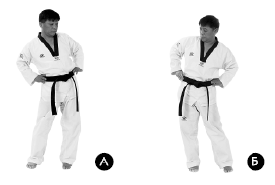

Упражнение 8
Примите исходное положение – туловище естественно выпрямлено, ноги на ширине плеч, руки слегка согнуты в локтях и расположены на пояснице, голову держать прямо.
Из исходного положения выполните медленный прогиб назад в поясничном отделе позвоночника. Вернитесь в исходное положение. Не задерживаясь, выполните медленный наклон туловища вперед, коснитесь ладонями поверхности. Снова вернитесь в исходное положение. Чередуйте выполнение наклонов вперед и назад. Темп выполнения средний, с постепенным увеличением амплитуды движения. Количество повторений 10–15 раз.
Упражнение разогревает и подготавливает мышцы спины, поясницы, бедер и подколенных сухожилий для дальнейшего выполнения упражнений.
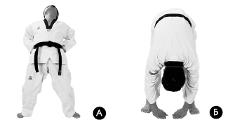

Упражнение 9
Примите исходное положение – туловище естественно выпрямлено, ноги на ширине плеч, руки опущены вдоль туловища, голову держать прямо.
Из исходного положения, сгибая левую ногу в коленном суставе, выполните полуприсед, правая нога прямая, стопа натянута на себя. Упираясь руками в колени наклоните туловище к правой ноге и выполните пружинящие наклоны туловища вниз в количестве 10–15 раз. Вернитесь в исходное положение и выполните упражнение в другую сторону. Темп выполнения средний.
Упражнение растягивает голеностоп, подколенные сухожилия, мышцы задней поверхности бедра.
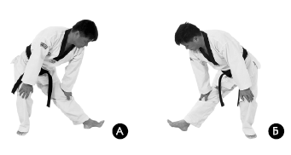

Упражнение 10
Примите исходное положение – ноги вместе, стопы соединены, туловище наклонено вперед, спина прямая, руки расположены на коленях.
Из исходного положения, сгибая ноги в коленном суставе, выполните приседание, стопы от поверхности не отрывать, затем выпрямляя ноги, выполните надавливание на колени руками в конечной точке разгибания ног. Выполняйте приседание с надавливанием на колени в энергичном темпе. Количество повторений 10–15 раз.
Упражнение эффективно разминает и разогревает ноги в коленном суставе.
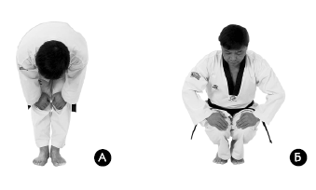

Основная часть
Упражнения с прыжками на месте:
А) И.П. ноги вместе, руки прижаты к туловищу,
-на счет 1 и 3 – прыжком ноги в стороны, хлопок в ладоши над головой,
-2,4 –И.П.
Б) Прыжки «Иголка» (вправо-влево, ноги вместе).
В) Прыжки «Лыжник» (в прыжке правая нога вперед, левая назад и наоборот).
Г) Прыжки на одной ноге вокруг себя.
Д) Невысокие подпрыгивания на двух ногах (30 раз).
Ходьба в чередовании с прыжками:
-полуприсед, руки на колени, по команде прыжками;
- присед, руки за голову, по команде прыжками.
Беговые упражнения с прыжками:
а) с выносом прямых ног вперёд, руки за спину;
б) с высоким подниманием бедра, руки перед грудью;
в) с захлёстыванием голени, руки за спиной;
г) правым (левым) боком, приставными шагами, руки на поясе;
д) боком, приставными шагами, руки на поясе;
е) лёгкий бег;
ж) ускорение с переходом на шаг;
Ходьба с восстановлением дыхания.
Инструктаж по ТБ.
-Если вы согласны с моим высказыванием по ТБ, то сидите на скамейке, а если нет, надо встать.
1)Заниматься надо только в спортивной форме и удобной, нескользящей обуви.
2) При потере равновесия нельзя падать на выпрямленные руки.
3) Можно толкаться, наступать товарищу на ноги.
4)Без команды педагога нельзя выполнять упражнения.
5) При выполнении заданий можно есть конфеты, жевать жвачку.
6) При движении в колоне соблюдать дистанцию.

Основные виды движений:
1.Прыжки с продвижением вперед различными способами:
А) Прыжки на одной ноге с продвижением вперед.
И.п. – стойка на правой (левой) ноге, руки на поясе приняли, упражнение начали!
Б) Прыжки на двух ногах с продвижением вперед.
И.п. – ноги вместе, руки на поясе приняли, упражнение начали!
Прыгаем, молодцы, теперь обычным шагом, опять прыгаем, обычная ходьба!
В) Прыжки подскоками с ноги на ногу.
И.п. – руки на поясе приняли, с выноса правой ноги вперед – вверх упражнение начали! Прыгаем, молодцы, теперь обычным шагом, опять прыгаем, обычная ходьба!

Подвижная игра «ТОЧНЫЙ ПРЫЖОК»
Цель игры: развитие ловкости, точности, прыгучести.
На определенном расстоянии от линии старта кладется обруч. Участникам игры надо совершить указанное количество прыжков, чтобы запрыгнуть в обруч. Учащимся надо правильно распределить ширину своих прыжков.
Упражнения на расслабление.
Упражнение для расслабления ног.
- Стоя, поднимите левую ногу, согните ее в колене и покачайте ею. Опустите ногу на пол. Повторите то же самое с правой ногой. Теперь согните ногу в колене и дотянитесь пяткой до ягодиц. Повторите упражнение с другой ногой. Упражнение повторяется.
Упражнение для расслабления плеч, рук, кистей.
И.п.- о.с. , - поднимаем плечи как можно выше.
- опускаем плечи в и.п.-о.с., делаем махи расслабленными руками и покачивание плечами. Упражнение повторяется.

Домашнее задание: прыжки на одной ноге, прыжки с продвижением вперед. Отталкивание ногами одновременно, отталкивание в приседе.

